## 컴퓨터 네트워크

12173082 한규현

**1. header checksum을 계산하여 결과가 일치하는지 확인**

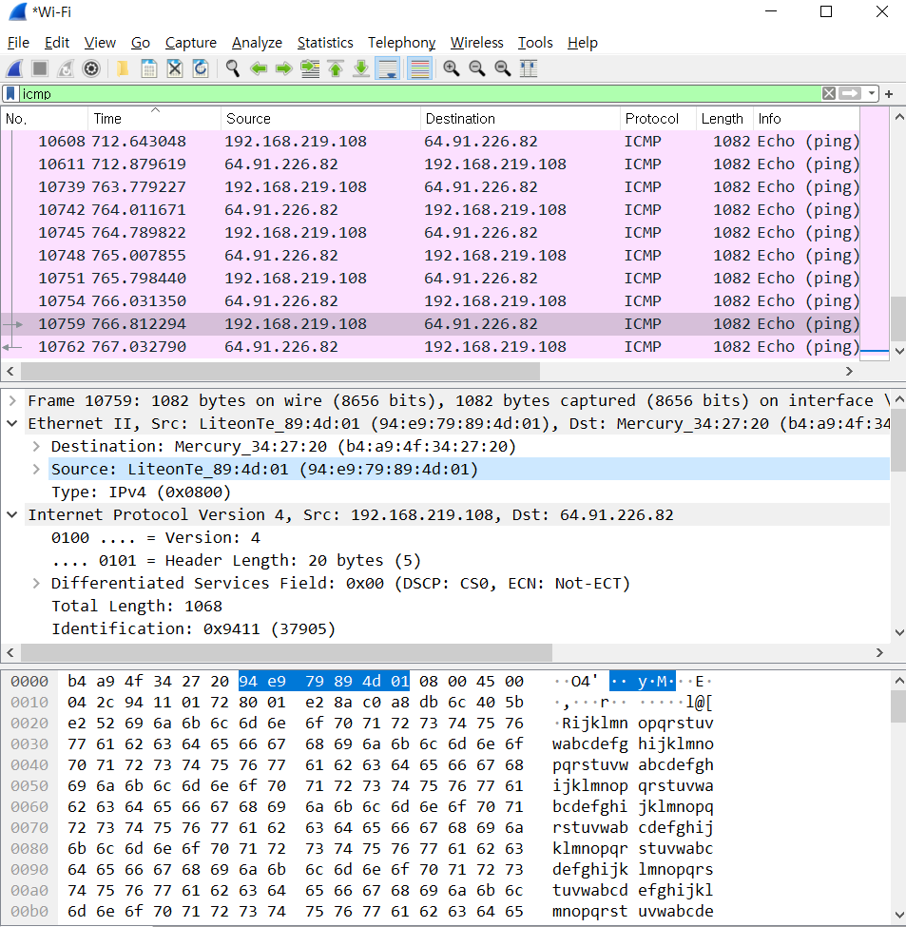

Check sum 확인방법:

i) ip header를 구한 뒤, word 단위로 나눈다.

ii)checksum을 제외하고 모두 더한 뒤, 완성된 값에 checksum값을 더하면 16진수로 FFFF가 나와야 한다. 그러므로 FFFF에서 checksum을 제외한 값을 빼면 checksum 값이 나온다.

1.

ping request의 ip header: 4500 042c 9411 0172 8001 e28a c0a8 db6c 405b e252

checksum: E28A

checksum을 제외한 값의 합: 10진수: 269681/16진수:4 1d71 = 1D75

16진수 FFFF – 1D75 = E28A

실제 checksum과 계산의 결과가 일치한다.

2.

reply의 ip header: 4500 042c ad54 0172 3201 1748 405b e252 c0a8 db6c

Checksum:1748

checksum을 제외한 값의 합: 3 E8B4 = E8B7

FFFF - E8B7 = 1748

실제 checksum과 결과가 일치한다.

2.큰 IP 패킷들이 MTU(maximum transmission unit)을 넘어 대용량을 전송할경우 여러 개의 작은 조각(Fragment)로 쪼개어 전송한다.

ICMP의 헤더는 총 8bytes

1500 MTU(이더넷)을 통해

(Header 20 bytes +1480 byts payload전송) * 2회 = 2960byte

총 4000bytes – 2960bytes = 1040bytes + 8bytes(ICMP)에 의해

3회에 나눠져 보내진다.